國立嘉義大學101年度教學卓越計畫
活動成果暨滿意度分析表
學校名稱 |  | 國立嘉義大學
活動名稱 |  | 微生物免疫與生物藥學系學習成效評量活動、論文競賽
主軸計畫名稱 |  | 主軸計畫C1-3
執行策略名稱 |  | C1-3：學生學習成效考核機制
活動日期 |  | 101年 4月16日~101年 4月20日
活動時間 |  | 8時0 分~16 時0 分
活動地點 |  | 綜合教學大樓6樓
主辦單位 |  | 微生物免疫與生物藥學系
參加人數 |  | 7 |  | 問卷回收數 |  |  | 7
活動聯絡人 |  | 陳立耿 |  | 聯絡電話 |  |  | 7798
對應計畫書之  質量化績效指標 |  | 【質化績效指標】  - 建構校、院系所、課堂三級學生學習成效評量機制，確保學生都能達到校院系核心能力的要求。  - 學系規劃辦理評量核新能力活動，展現學生學習成果，檢視學生對於學系要求之核心能力的達成度。  【量化績效指標】  1.大學部1/2學系規劃辦理學生學習成效評量活動。  2.參與對於學生學習成效評量活動感到滿意。
一、本次活動摘要說明
本學系歷年來鼓勵大三及大四學生選修「生命科學專題研究」課程，跟隨老師從事專題研究，並於大四下學期進行論文競賽以驗收專題研究之成果，本次競賽共有7位同學參加，每位同學將論文製作成海報於綜合教學大樓六樓展示，並於4月18日下午1:20進行口頭論文報告，報告論文10分鐘，並進行討論10分鐘，並由系上老師依據海報及口頭報告進行評分。本次競賽優等一名，佳作四名，將於6月6日本系全員大會時進行頒獎表揚。
二、自評本次活動執行成效(請採起、承、轉、合方式敘寫，並可條列出重點成果)
- 訓練學生積極參與生命科學專題研究，培養基礎實驗之技術與熟悉研究生活。
- 藉由本論文競賽，訓練學生製作論文海報、製作口頭報告簡報檔、論文口頭發表之能力與技巧。
彼此互相觀摩不同領域之研究成果，訓練學生積極發問之技巧，激發跨領域之邏輯思考與智能。
 | 三、活動照片
 | 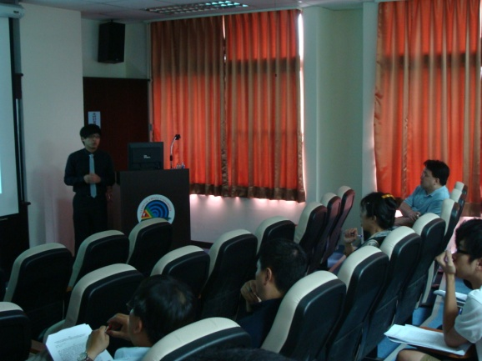 |  |  |  | 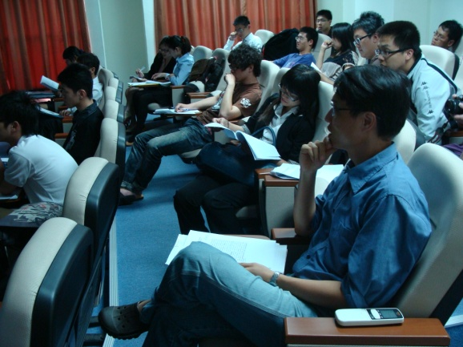
 | 照片說明：陸治政同學口頭發表 |  |  |  | 照片說明：王守琮同學提問與答詢
 | 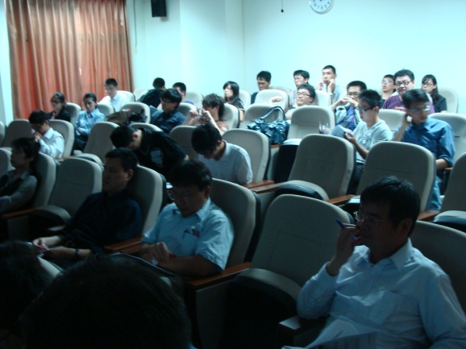 |  |  |  | 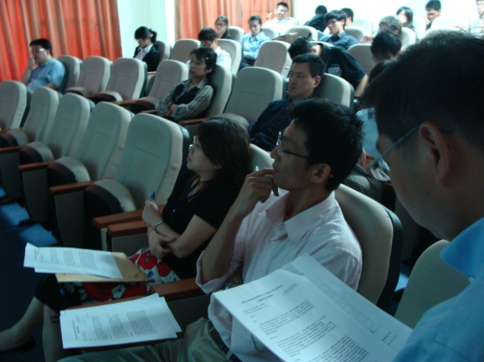
 | 照片說明：陳俊憲老師提問與答詢 |  |  |  | 照片說明：吳進益老師提問與答詢
 | 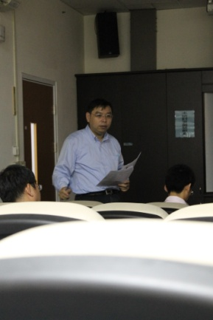 |  |  |  | 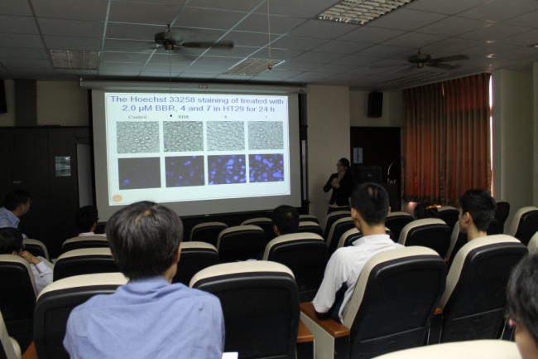
 | 照片說明：陳立耿老師主持發問 |  |  |  | 照片說明：林宜靜同學口頭發表及答詢時間
 | 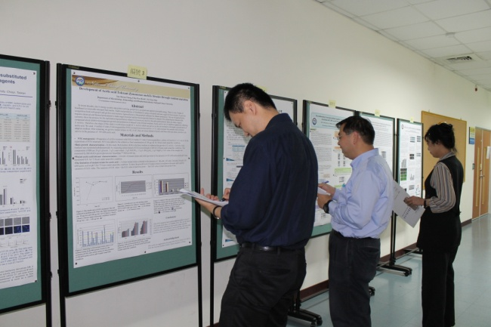 |  |  |  | 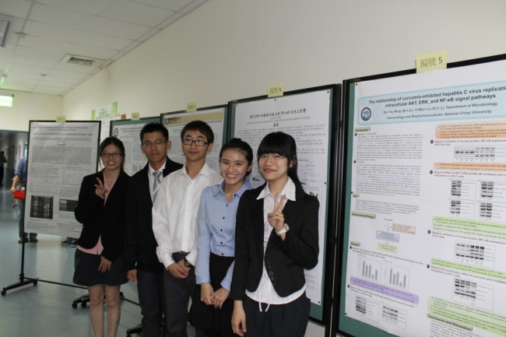
 | 照片說明：論文海報製作評分 |  |  |  | 照片說明：競賽同學合影留念
 | 四、本次活動參與者建議及改善作法
 | 五、滿意度調查
 | 施測項目 |  | 非常滿意％ |  |  | 滿意％ |  | 普通％ | 不滿意％ | 非常不滿意％
 | 1. 您覺得本次活動競賽對個人知識的增進 |  | 29％ |  |  | 71％ |  | 0 | 0 | 0
 | 2. 您覺得本次活動競賽對個人專業的成長 |  | 29％ |  |  | 71％ |  | 0 | 0 | 0
 | 3. 您對本次活動競賽的時間安排感到 |  | 14％ |  |  | 72％ |  | 14％ | 0 | 0
 | 4. 您對本次活動競賽的評選方式感到 |  | 29％ |  |  | 71％ |  | 0 | 0 | 0
 | 5. 您對本次活動競賽的獎勵方式感到 |  | 43％ |  |  | 57％ |  | 0 | 0 | 0
 | 6. 整體而言，您對本次活動競賽感到 |  | 14％ |  |  | 86％ |  | 0 | 0 | 0
 | 滿意度分析（PIE圖）
 | 說明：學生對本次論文競賽對個人知識的增進，『非常滿意』及『滿意』達100％。 |  |  |  |  | 說明：學生對本次論文競賽對個人專業的成長，『非常滿意』及『滿意』達100％。
 | 說明：學生對本次論文競賽時間安排，『非常滿意』及『滿意』達86％。 |  |  |  |  | 說明：學生對本次論文競賽評選方式，『非常滿意』及『滿意』達100％。
 | 說明：學生對本次論文競賽獎勵方式，『非常滿意』及『滿意』達100％。 |  |  |  |  | 說明：學生對本次論文競賽整體而言，『非常滿意』及『滿意』達100％。

